浙江省2023年初中学业水平考试（衢州卷）
社会试题卷
考生须知：
1．全卷共两大题，25小题，满分为80分。考试时间为80分钟。考试采用闭卷笔答形式。
2．全卷分为卷Ⅰ（选择题）和卷Ⅱ（非选择题）两部分，全部在“答题纸”上作答。
卷Ⅰ的答案必须用2B铅笔填涂；卷Ⅱ的答案必须用黑色字迹钢笔或签字笔写在“答题纸”相应位置上。
3．请用黑色字迹钢笔或签字笔在“答题纸”上先填写姓名和准考证号。
卷Ⅰ
说明：本卷共有一大题，20小题，共30分。请用2B铅笔在“答题纸”上将最符合题意的一个选项相对应的小方框涂黑、涂满。
一、单项选择题（每小题1.5分）
1. 2022年11月30日，我国被列入联合国教科文组织人类非物质文化遗产代表作名录的是（ ）
A. 假面舞 B. 传统制茶技艺及其相关习俗 C. 太极拳 D. 法棍面包的制作工艺和文化
2. 2023年2月2日，俄罗斯伏尔加格勒举行阅兵等系列活动，纪念斯大林格勒保卫战胜利（ ）。
A. 79周年 B. 80周年 C. 81周年 D. 82周年
下图反映的是我国古代一项伟大的水利工程。读图，完成下面小题。
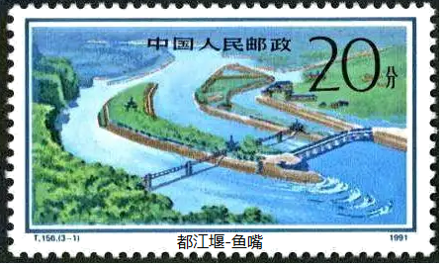
3. 下列诗句描写的景观与该水利工程所在地理区域相符的是（ ）
A. 神山弘愿冰川漫，高原牧歌悠扬暖 B. 雪压松枝漫北方，白山黑水野茫茫
C. 羌笛何须怨杨柳，春风不度玉门关 D. 儿童急走追黄蝶，飞入菜花无处寻
4. 下列关于该水利工程的介绍，正确的是（ ）
A. 古堰是由蜀国诸葛亮主持修建的 B. 鱼嘴把嘉陵江分为了内江和外江
C. 至今仍具防洪与灌溉的水利价值 D. 为我国最大的小麦产区发挥作用
北京雨燕，是全世界唯一以“北京”命名的野生候鸟。读图，完成下面小题。
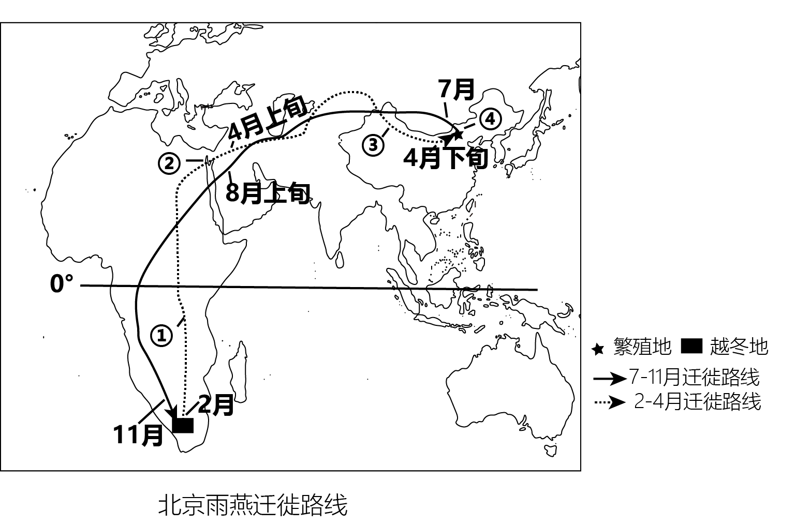
5. 每年8月上旬，北京雨燕所经过的陆域是（ ）
A. 东非高原 B. 亚平宁半岛 C. 青藏高原 D. 阿拉伯半岛
6. 北京雨燕从越冬地飞往繁殖地的途中，可能看到的景象有（ ）
①地草原水草丰美 ②地运河货轮往来 ③地绿洲棉花采摘 ④地户外滑雪兴盛
A. ①② B. ②③ C. ①④ D. ③④
7. “五一”假期，小林同学到衢州孔氏南宗家庙游玩，收到了下图所示小册子，他在小册子中会看到的语句是（ ）
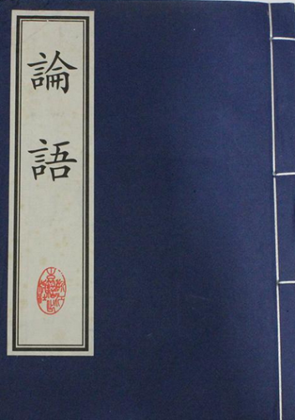
A. 知己知彼，百战不殆 B. 难易相成，长短相形
C. 己所不欲，勿施于人 D. 法与时移，禁与能变
8. 下列人物与包拯齐名，有“铁面御史”之称的是（ ）
A. 赵抃 B. 赵鼎 C. 苏轼 D. 寇准
9. 史学家赵翼《檐曝杂记》中描述某官职：“只供传述缮撰，而不能稍有赞画于其间也。”该官职设置于（ ）
A. 宣政院 B. 军机处 C. 市舶司 D. 锦衣卫
10. 下图文物出土于西安，根据服饰和面部轮廓等特征，可判定图中人物来自中亚。该文物（ ）
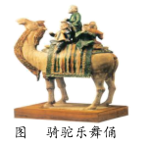
①体现了唐朝开放的对外政策 ②见证了唐与吐蕃的友好往来
③反映了唐朝青瓷的高超工艺制作水平 ④为研究唐朝的音乐舞蹈提供宝贵资料
A. ①② B. ②③ C. ①④ D. ③④
11. 朱德曾为纪念长征路上的某会议作诗一首：“群龙得首自腾翔，路线精通走一行。左右偏差能纠正，天空无限任飞扬。”此会议（ ）
A. 决定党的工作重心由乡村转向城市 B. 挽救了党，挽救了红军，挽救了中国革命
C. 确立了思想建党与政治建军的原则 D. 肯定了“政权是由枪杆子中取得”的论断
12. “同仁堂”是我国百年老字号，1954年该企业积极响应国家的号召，接受了社会主义改造。此改造采用的主要形式是（ ）
A 中外合资 B. 承包经营 C. 外商独资 D. 公私合营
13. 九（1）班同学运用下列思维导图进行历史大概念学习。据此推断学习的主题是（ ）
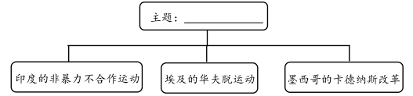
A. 古代亚非文明的进步 B. 亚非拉民族民主运动高涨
C. 现代社会的不断发展 D. 国际共产主义运动的兴起
14. 第十一届“最美衢州人”周梦婷，从小患有脊髓性肌萎缩症，初中时完全丧失行走能力，但她怀揣梦想，凭借超强意志刻苦学习，被温州医科大学录取。她的“美”在于（ ）
A. 弘扬了自强不息的奋进品格 B. 践行了爱国敬业的价值准则
C. 传承了团结统一的民族精神 D. 实现了民族复兴的伟大梦想
15. 2023年3月，第十四届全国人大第一次会议选举产生了新一届国家机构和国家领导人，习近平当选为国家主席，并进行了庄严的宪法宣誓：“我宣誓，忠于中华人民共和国宪法……”这体现了（ ）
①宪法的制定和修改程序比其他法律更加严格
②国家主席依据全国人大的决定发布相关命令
③全国人大享有对国家机关领导人员的任免权
④宪法是一切国家机关和组织的根本活动准则
A. ①② B. ②③ C. ①④ D. ③④
16. 2023年4月，江山市长台镇长兴村召开首届户主大会，600余名户主听取了本村前一阶段工作总结和未来两年发展规划，并提出23条意见建议。该户主大会的召开（ ）
A. 调动了村民自我管理积极性 B. 形成了村民高度自治新局面
C. 保障了村民民主选举的权利 D. 体现了根本政治制度的创新
17. 下图漫画带给我们的思考，正确的是（ ）
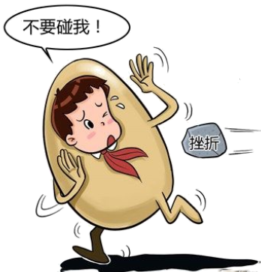
图 蛋壳心理
A. 挫折是无法抗拒的，我们无能为力 B. 人生只要经历挫折，就一定能成功
C 挫折会带来负面情绪，应该逃避它 D. 生活道路难免有坎坷，要直面挫折
18. 2023年9月，第十九届亚运会将在杭州开幕。杭州市政府提出抓住亚运契机，实施宋韵文化传世工程，加快宋韵文化品牌塑造。这一工程能够（ ）
①激发杭州市民内心的文化自信 ②吸收外来文化并不断铸就文化新辉煌
③直接提升杭州的体育竞技水平 ④加快文化创新性发展并扩大国际影响
A. ①② B. ②③ C. ①④ D. ③④
19. 2023年2月，中国正式发布《全球安全倡议概念文件》，旨在走出一条结伴共赢的全球安全新道路，目前已获80多个国家和地区组织的支持。该文件的发布（ ）
A. 解决了当今世界霸权主义和强权政治问题
B. 体现中国是建立国际新秩序的决定性力量
C. 表明中国致力于推动构建人类命运共同体
D. 说明各国已经消除矛盾并形成利益共同体
20. 下图漫画警示青少年应该（ ）
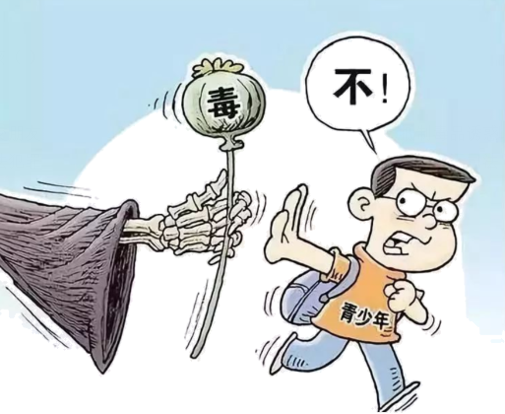
A. 保护自己，拒绝结交朋友 B. 提高警惕，抵制毒品诱惑
C. 认清危害，严惩违法犯罪 D. 学法知法，做到公正司法
卷Ⅱ
说明：本卷共有一大题，5小题，共50分。请用黑色字迹钢笔或签字笔将答案写在“答题纸”的相应位置上。
二、非选择题
21. 从浊水光山到绿水青山，黄土高原上的人们正在探索一条添绿与增收的双赢之路。阅读材料，回答问题。
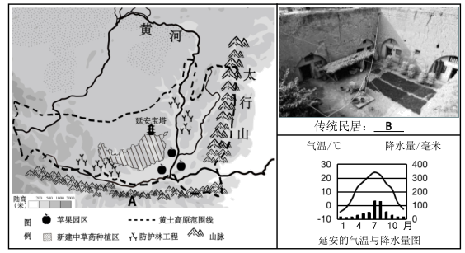
（1）写出材料中山脉A______和传统民居B______的名称。
（2）根据材料和所学知识，分析传统民居的建造与当地自然环境之间的关系。
（3）综合材料，简述当地人们应如何探索添绿与增收的双赢之路。
22. 魏晋南北朝时期大多数时间处于分裂割据状态，但正是在这一时期，各民族之间加强了交流与交融，继续传承和发展着中华文明。阅读材料，回答问题。
材料一：
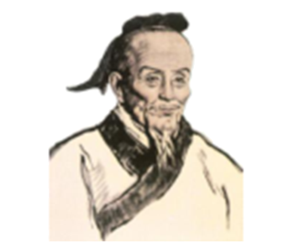  科学家 A  他治学严谨，运用前朝刘徽的割圆术，精确圆周率到小数点后第七位，领先了世界近千年。 | 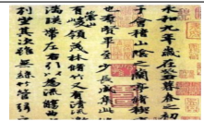  书法作品 《B》  王羲之刻苦学习，继承各种书体的优点，创作出这幅被称为“天下第一行书”的作品。
材料二：
正因时局的动荡，中原地区的民族，向南迁移。江南之地，汉时火耕水耨，而无积聚；东晋南朝时，鱼盐杞梓之利，充仞八方，布帛之饶，覆衣天下……莫不有中原民族的足迹，有利于增进当地的文化。
——摘编自吕思勉《中国通史·南北朝的始末》
（1）写出材料一中科学家A的姓名和书法作品B的名称。
（2）根据材料二，描述江南地区经济发生的变化。
（3）综合材料，说明魏晋南北朝时期各族人民是如何继续传承和发展中华文明的。
23. 英国社会史学家阿萨·勃里格斯说：“在这里（英国），文明创造了自己的奇迹……人类的发展又是最野蛮的。”阅读材料，回答问题。
材料一：
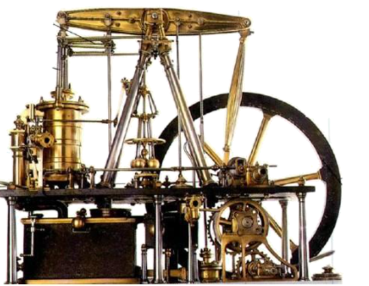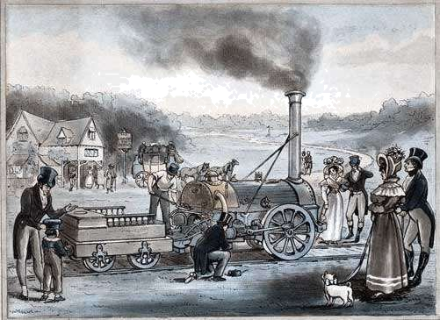
图1 图2
材料二：
19世纪中期英国经济发展数据（部分）  ◇1848年棉纺织品产量占世界总产量的50%  ◇1850年工业产值占世界工业总产值的39%  ◇1851年工业产品占全国出口总量的69%；  工人数量占全国就业总人数的53．8%；城市人口占全国总人口的54%。 | 英国纺纱厂工人（包括童工）每天工作14-16个小时，且童工的工资只有成年工人的1/8。曼彻斯特及郊区的35万工人几乎全部居住在潮湿、污秽、简陋的屋舍内。  ——摘自[美]弗兰克·萨克雷、约翰·芬德林主编的《世界大历史》

（1）材料一所示成果属于哪一次工业革命？写出图2中新型交通工具的名称。
（2）综合材料论证“在这里，文明创造了自己奇迹……人类的发展又是最野蛮的。”
24. 依法控烟，法治护航。阅读材料，回答问题。
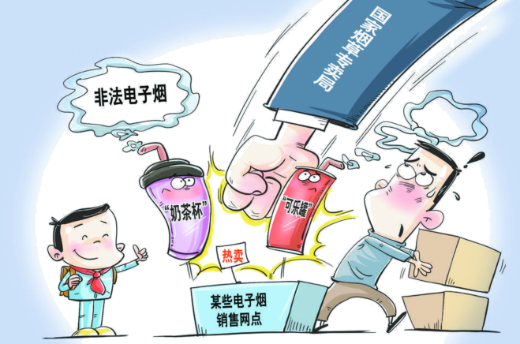 | 案件回顾：  2023年2月，四川某地一商店店主在未询问年龄，未要求出示身份证件的情况下，售卖给未成年人李某2支伪装成“奶茶杯”的电子烟。当地市场监督管理局依据《中华人民共和国未成年人保护法》对该店作出责令改正，没收违法所得并处罚款的处罚决定。
法律链接：《中华人民共和国未成年人保护法》
第五十九条学校、幼儿园周边不得设置烟（含电子烟，下同）、酒、彩票销售网点。禁止向未成年人销售烟……对难以判明是否是未成年人的，应当要求其出示身份证件。
第一百二十三条相关经营者违反本法第五十九条……规定的，由文化和旅游、市场监督管理、烟草专卖、公安等部门按照职责分工责令限期改正，给予警告，没收违法所得，可以并处五万元以下罚款。

（1）当地市场监督管理局实施了对未成年人的哪一特殊保护？
（2）运用法律作用的知识，分析市场监督管理局处罚店主的原因。
（3）结合上述材料，从道德或者法律的角度，对其他经营者提出忠告。
25. 请你参与以“唱好‘山海经’，同走共富路”为主题的项目化学习，完成项目任务。
材料一：
浙江省示意图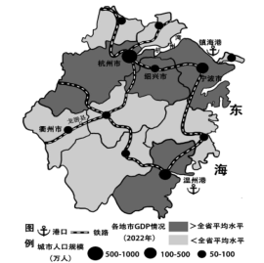 | 浙江省“山海经”  《2023年浙江省政府工作报告》指出，强化陆海联动、山海协作，推动区域协调发展。  山海协作工程实施以来，衢州市与杭州市、宁波市、绍兴市建立了协作关系，成立了柯城-余杭、龙游-镇海、江山-柯桥等山海协作产业园。通过山海协作，把欠发达地区培育成为新的经济增长点，实现双向互动，互利共赢。
【项目任务】
（1）根据材料一，指出与衢州市建立协作关系的地市所具备的发展优势。
（2）结合材料一，从共享发展成果角度，分析浙江省强化山海协作的合理性。
材料二：宁波镇海——衢州龙游 山海协作喜结硕果
发布日期：2022-07-19 来源：省发展改革委地区处（选摘）
镇海中学发挥名校优势，每年选派名师团队到龙游讲学，分享教学管理经验，为龙游培养优秀师资，打造“龙有优学”金名片，带动龙游教育发展。 | 镇海通过规划引领，聚力“乡村微产业”，帮助龙游建成山后村“开心农场”、溪底杜村“斗牛场”等村集体项目，带动村集体增收5至30万元。 | 龙游港自2019年开港以来，与镇海港区深度合作，开通多条海河联运航线，龙游成为“有港之城”，累计完成货物吞吐量超609.8万吨。
【项目任务】
（3）综合材料一、二，运用相关知识总结镇海和龙游“唱好‘山海经’，同走共富路”的经验。

